Eclipse和MyEclipse安装和使用git(egit)图解笔记
在开发Java、JavaEE等相关程序时，我们会用到Eclipse或者MyEclipse，同时使用到git作为版本控制软件，所以我们需要在这些IDE上集成git插件，而egit正是Eclipse基金会开发插件，所以兼容性比较好，下面我们就来以图例的形式来描述一下具体的安装和使用过程。
安装的方式主要有两种：1.直接下载egit插件包，这里也分为两种形式：(1)然后加压放到Eclipse的dropins文件夹内或者直接放到对应的文件夹下。
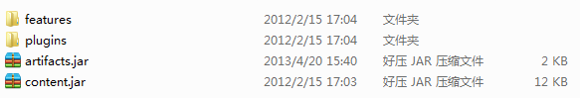
图表 1
(2).在dropins文件夹下通过新建一个*.link文件，然后文件中输入PATH=%PLUGINS_PATH%，这样的方式，可以不用担心以后插件过多时出现混乱，也方便移除相关插件。具体内容如下图中所示：
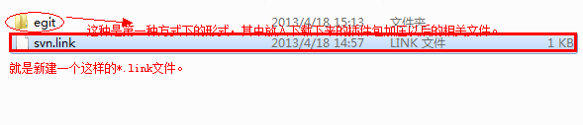
图表 2
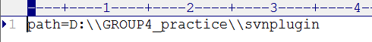
图表 3
其中的PATH=%PLUGINS_PATH%可以有多行，每一行代表着不同的插件路径。
2.先在eclipse上安装Eclipse MarketPlace，然后再通过Market Place自动下载安装。
首先找到Eclipse的“Help”菜单，然后“Install New Software”，然后找到如下图所示的部分。继而找到“Marketplace Client”这个软件，然后选中安装就OK了。
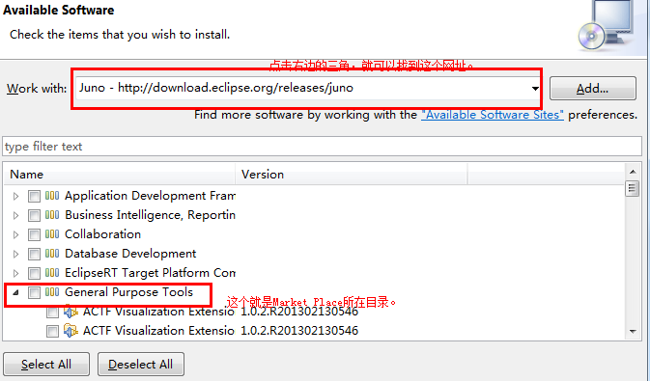
图表 4
Marketplace Client装好后，会重启Eclipse，然后我们会发现“Help”菜单下多了一个“Eclipse MMarketPlace”，打开按照下图操作，就OK了。
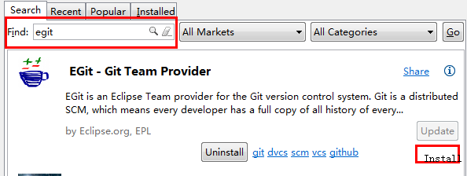
图表 5
这里安装的形式上Eclipse和MyEclipse有一些形式的差别，MyEclipse需要到其配置中心去添加新的”site”，然后把http://download.eclipse.org/egit/updates-2.3添加Personal Sites，具体操作如下图：(感觉这种方式有点麻烦，推荐使用第一种方式)
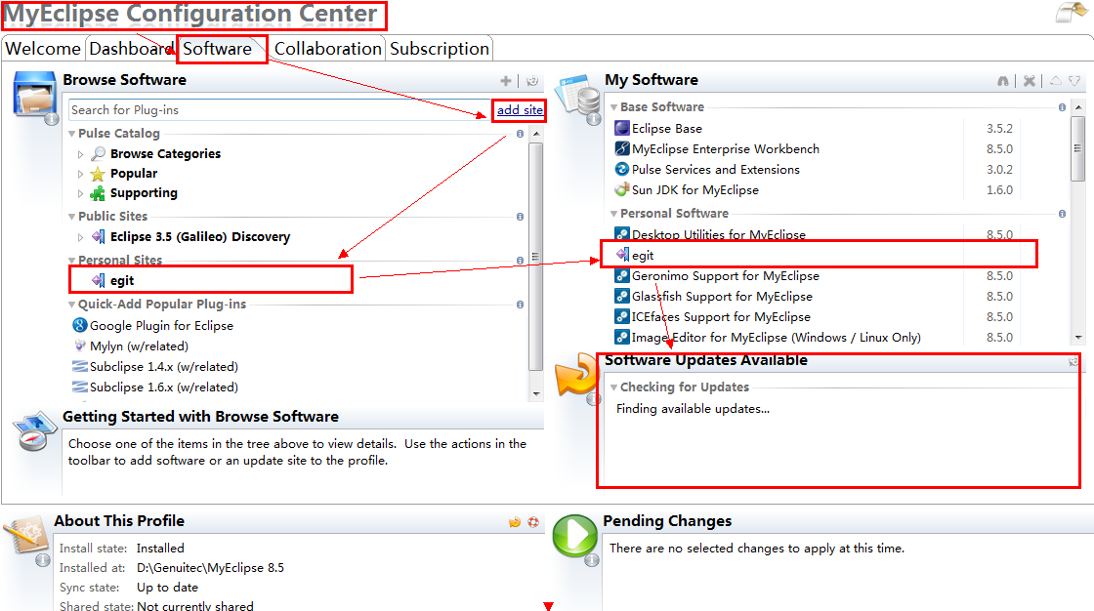
图表 6
插件安装完毕以后，重启Eclipse，发现在window->preference->Team下出现Git就成功了。就可以开始配置和使用这个插件了，具体的配置和使用步骤简述如下。
- 首先确定我们已经安装了申请了github(或者其他git仓库)的账号空间。这里我们使用http://www.github.com作为我们的仓库来进行解释。
- 然后我们使用Eclipse自带的工具来生成github需要的密钥，window->preference，然后具体操作如下图：
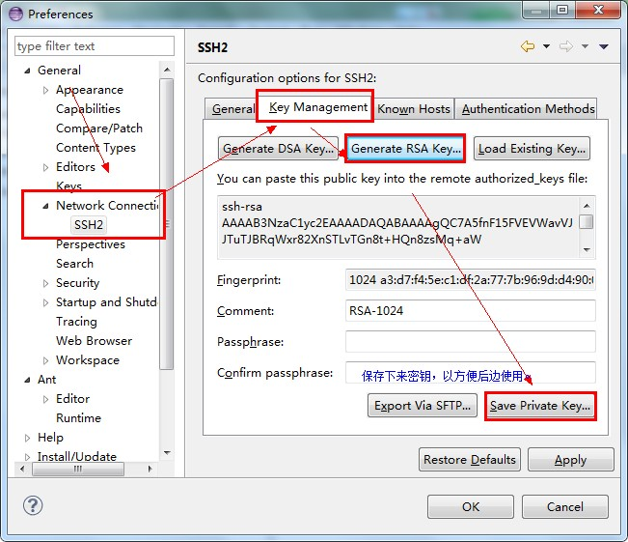
图表 7
- 关于申请密钥做什么和具体的如何往下使用，这里不再赘述，想要了解的朋友，可以通过访问http://blog.csdn.net/chinaonlyqiu/article/details/8826767来获取其中的相关用途和方法。
- 然后开始通过使用egit插件来进行版本控制。
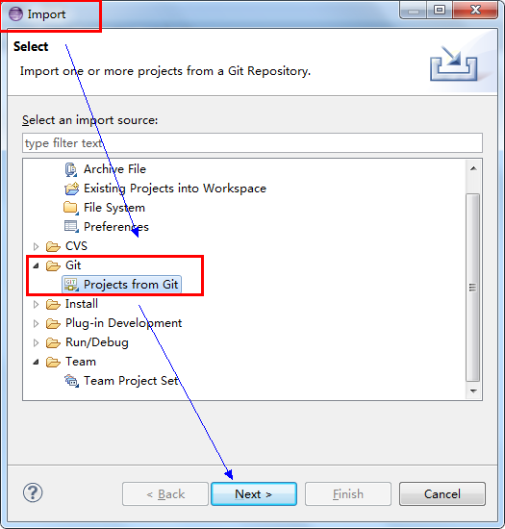
图表 8
选择远程方式(URI)，然后Next，如下图：
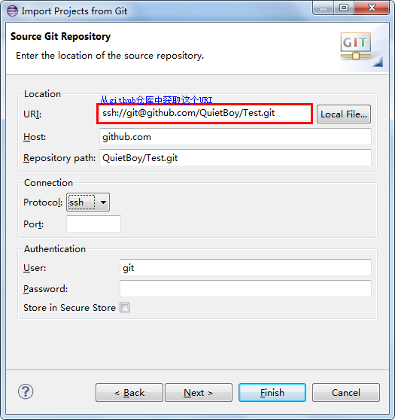
图表 9
Next，然后遇到如下的情况：
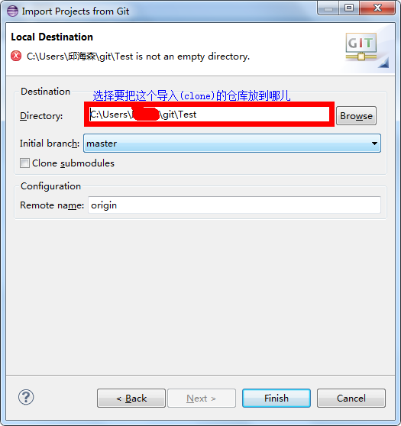
图表 10

Finish以后，这里选择Java Project(根据自己的需要来选择，也可以是JavaEE的Web Project等)。如下图：
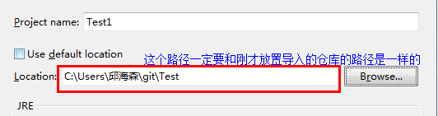
图表 11
- 仓库就从远程Clone(克隆)到本地的。下面我们来测试一下使用Egit来提交我们修改过的本班代码和文件，具体步骤如下。
  - 在src下新建一个文件；
  - 右键工程->Team->commit；
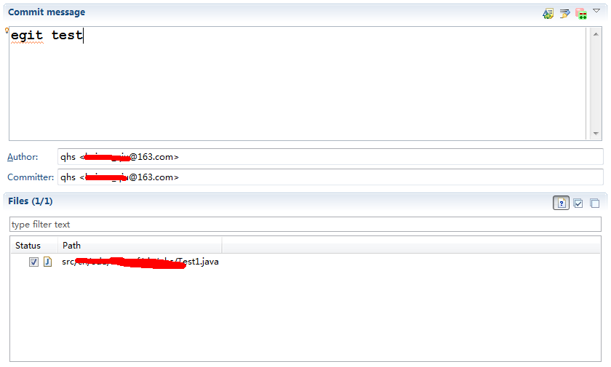
图表 12
  - Commit完成后，开始右键工程->Team->remote->push；
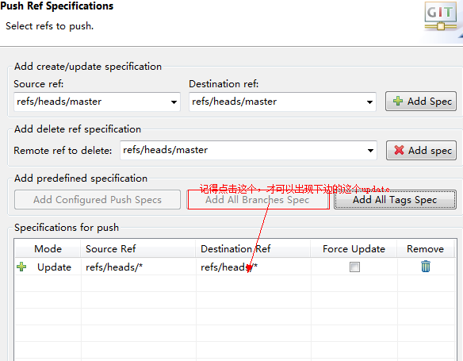
图表 13
这一步中的一些操作，也许初学的朋友不太明白，可以去查看http://blog.csdn.net/chinaonlyqiu/article/details/8826767相关的介绍。
- 这样egit的初步使用，我们就了解了。
这样一来，我们就可以像使用SVN一样使用egit了，很方便。

